**ПРОЕКТ**

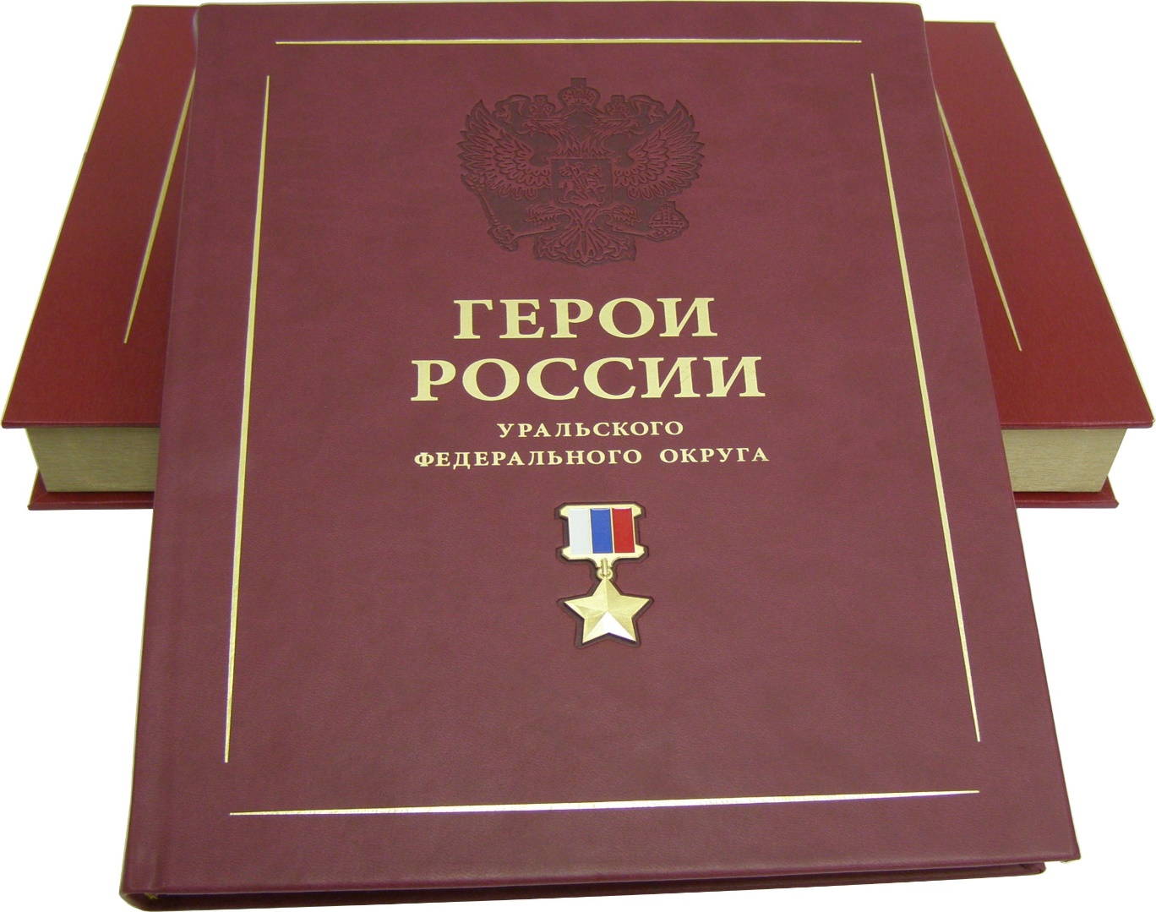

**выполнил ученик 6 « А » класса**

**Орлов И.**

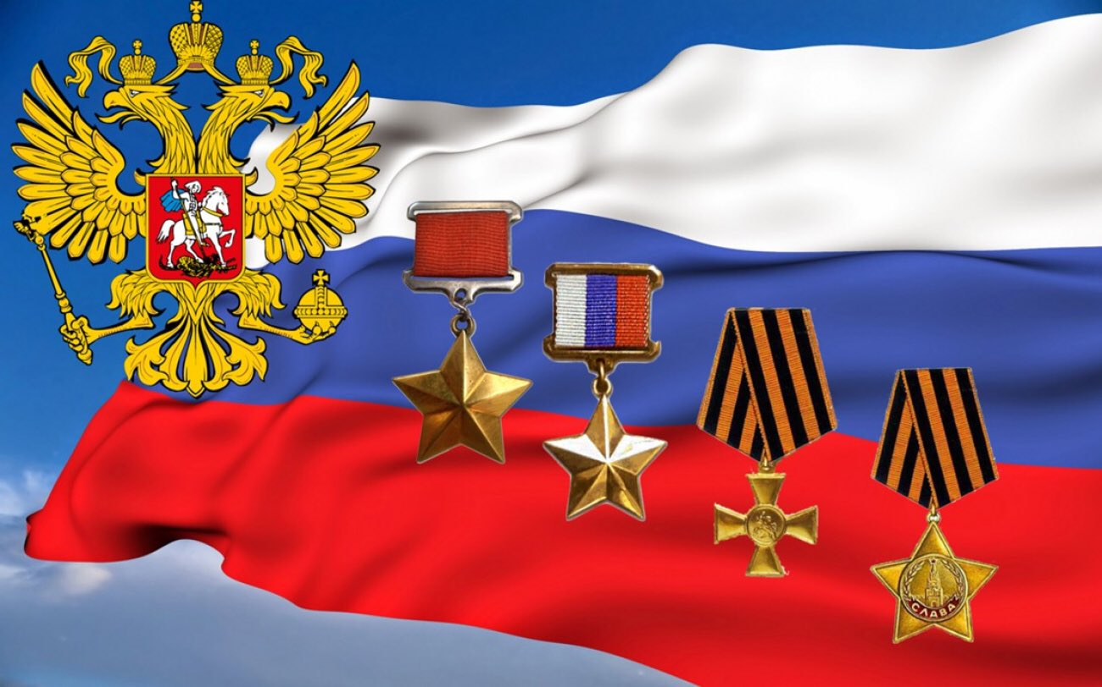

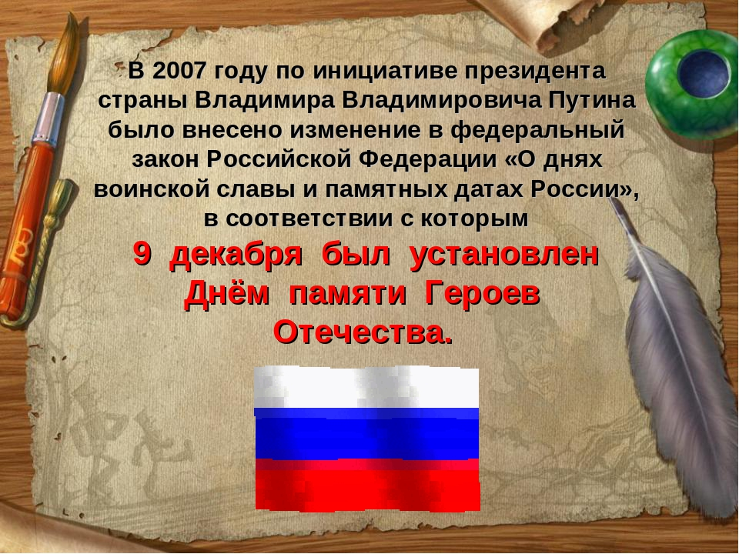

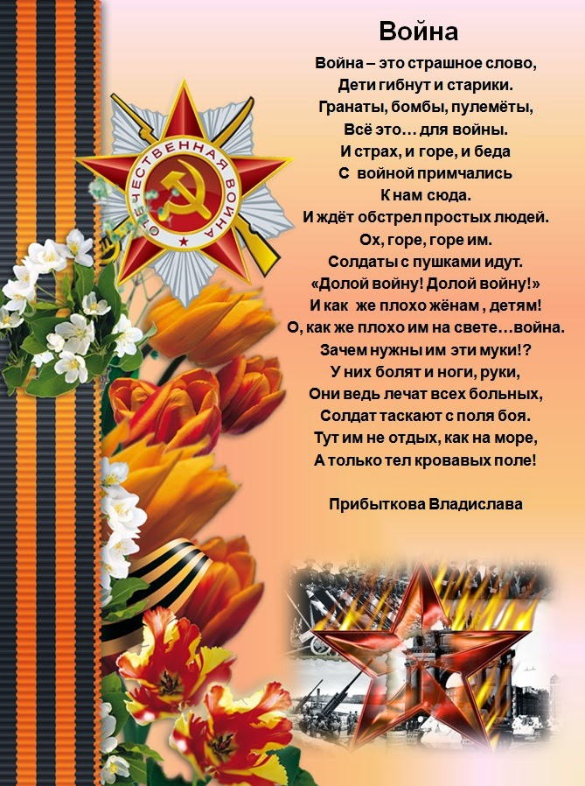

На стыке эпох мы оцениваем пережитое и, прежде всего, узловые моменты нашей истории, оказавшие громадное влияние на ход развития страны, на судьбы миллионов россиян. Среди них особняком стоит необъявленная афганская война, кровавый итог которой — 14,5 тысячи убитых, более 50 тысяч раненых и изувеченных, свыше 300 пропавших без вести.

Изменилась страна, новые проблемы отодвигают на задний план недавние трагические собы­тия. Но наша память, боль утрат, неизбывное горе тысяч семей, потерявших своих близких, неоплаченный долг перед павшими не дают нам права на забвение.

 Большинство советских людей, воспитанных в духе братской солидарности, восприняли ввод войск в ДРА, не сомневаясь в правильности принятого решения. А те, кто оказался в составе ОКСВ в Афганистане, искренне стремились оказать афганцам интернациональную помощь. Многие солдаты и офицеры писали с просьбой направить их добровольцами в дружественную страну. Только столкнувшись с реальной боевой обстановкой, с гибелью своих товарищей и мирного населения, узнав нравы и обычаи чужого народа, начинали они понимать, что присутствие ОКСВ в Афганистане не решит его внутренних проблем.  Систематических вооруженных провокаций, обстрелов и нападений со сто­роны оппозиционных правительству Афганистана сил вскоре были вынуждены перейти вначале к ответным, а впоследствии и к самостоятельным боевым действиям, которые переросли в дол­гую, почти десятилетнюю войну.

Урал был всегда становым хребтом, опорой Отчизны. Таким он проявил себя и в годы войны в Афганистане. Более 7 тысяч наших земляков и 1,5 тысячи военнослужащих частей Уральского военного округа прошли через горнило афганской войны.

Среди них командую­щий войсками Краснознаменного Уральского военного округа генерал-полковник Ю.П. Гре­ков, бывший в Афганистане начальником штаба 40-й армии, под непосредственным руковод­ством которого планировались и проводились боевые операции, был осуществлен вывод на Родину частей ОКСВ. Более 4 тысяч уральцев — участников боев в Афганистане награждено орденами и медалями СССР и Республики Афганистан. А Юрий Исламов из Талицы, взорвав­ший себя и душманов последней гранатой, удостоен высокого звания Героя Советского Со­юза (посмертно).

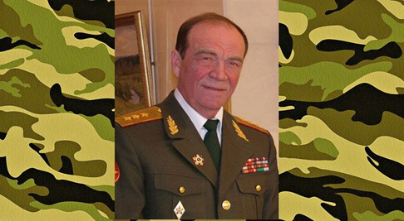 Ю.П.Греков

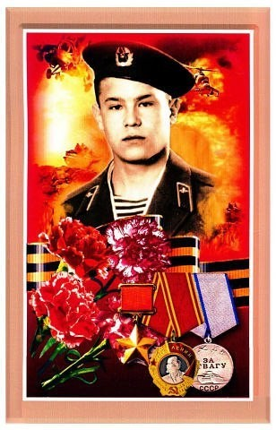 Исламов Ю.В.

Как бы ни оценивали историки и политики афганскую войну, из нее не выбросить правды. Те, кто воевал в Афганистане, с честью выполнили свой воинский, солдатский долг, защищая инте­ресы Родины, безопасность ее границ. Своим мужеством и героизмом они приумножили слав­ные боевые традиции отцов и дедов, ветеранов Великой Отечественной войны. И как символ преемственности боевой славы стоят в Екатеринбурге два величественных памятника — Марша­лу Победы Г.К. Жукову и воинам, погибшим в афганской войне, — "Черный тюльпан".

